Combin真耶穌教會臺灣總會 中南區辦事處 函
地址：600-48嘉義市東區和平路138號
電話：(05)278-6544 傳真：(05)278-3292
電子信箱：midsouthtjc6@gmail.com

受文者：第二小區長青團契幹部、輔導傳道
發文日期：中華民國112年10月13日
發文字號：真中南(牧)字第110號
速 別：普通件
密等及解密條件或保密期限：普通
奉主耶穌聖名
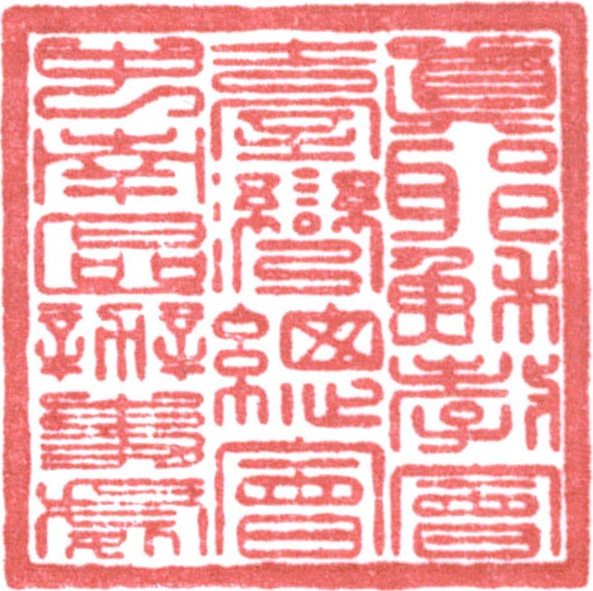
主旨：檢送中南區第二小區長青團契幹部會議記錄，請查閱。
順 頌 以 馬 內 利
區負責 賴 倉 億
時間：112年10月3日(星期二)下午14:30
地點：朴子教會
主席：吳國卿
紀錄：侯麗娟
列席：侯明在執事、黃智明傳道、蔡錦秀姊妹
出席：周惠安、王錦美、陳顯義、蘇國彰、侯春暉、陳秋菊、
洪健宗、侯麗娟、王郁雯、林秀里
缺席（請假）：侯明鴻
主席報告：本次會議提案討論：
1、商討112年度第二小區長青團契訪問旅遊活動相關事宜。
2、籌劃113年度第二小區長青團契靜動態活動相關事宜。
討論內容：
一、討論112年度第二小區長青團契訪問旅遊聯誼活動相關事宜
1.時 間：112年12月19日(星期二)
2.地 點:成美文化園、員林教會、扇形車庫、戶羽機關車園區
3.報 名 費：每人800元，國小(含)以下500元
(若無法參加，可找其他長青同靈遞補，並於活動前3日將遞補名單交送朴子教會)
4.參加對象：以長青成員報名為限(需照顧長青長者，請由家人報名隨行)
5.報名截止：112年12月2日前
(請各教會長青聯絡員負責，報名表寄朴子教會吳國卿弟兄彙整，俾使安排車輛、
保險及其他事前準備事宜)
6.攜帶物品:身分證、健保卡、殘障手冊、遮陽傘或避熱用具、口罩
7.活動行程
07:30朴子出發（含四股）→07:40六合（含椬梧）
08:00北港橋下〈7EIeven〉→08:10新港
08:40~08:50西螺休息站 →09:20~11:40成美文化園
12:00~14:20員林教會(愛餐後詩歌聯誼)
15:00~15:25臺鐵彰化扇形車庫→
15:25~15:50 戶羽機關車園區
16:50斗南群星餐廳(晚餐)→平安賦歸

二、討論113年度第二小區長青團契年度工作計畫:

1.【靜態】日期:113年3月10日 (星期日)
地點:六合教會
主講:1.王明昌傳道2.趙明洋長老
詩歌聯誼:蕭榮燦執事和莊謦瑜執事娘
2.【動態】日期:113年11月26日 (星期二)
地點:南部

庶務組財務報告:
自112年2月19日新港教會靈修會，奉獻箱收入金額15,700，支出金額12,800，
至112年10月3日止財務經費總結餘款66,400元。

正本：第二小區長青團契幹部、輔導傳道
副本：區負責人、長青聯契契負責

